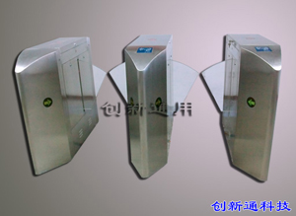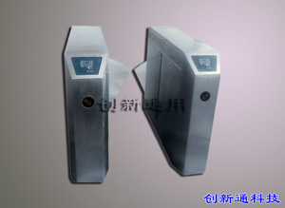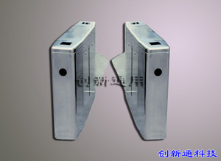
产品名称:智能翼闸
型号：cxt-y140
品牌:创新通用
款式分类：尖角、圆角、八角、弧形
1、设备简介
智能翼闸/挡闸是主要针对人员通道进行智能管理的高科技产品，是智能摆闸和三辊闸的升级产品，该产品采用工业级电路控制系统以及人性化科学的机械传动设计。该产品性能稳定、功能齐全、设计人性化、档次高，主要用于地铁、码头、会所、智能大厦、别墅小区、宾馆大堂等高档且人流量集中的场所。
该设备兼容各种门禁识别系统设备，感应卡门禁、生物识别门禁、静电测试门禁等通过与翼闸的简单对接，即可实现智能化通道控制与管理。
2、主要功能及特点
2.1标准产品功能特点：
1）具有故障自检和逻辑判断功能，方便用户维护及功能调试；
2) 灵活的拨码设置设备的各项性能，多达几十种；
3) 机械、红外双重防夹功能，在挡臂复位的过程中遇阻时，自动停止或反弹，同时发出报警信号；
4）多种模式报警功能，含非法闯入、反闯入、尾随、通行超时报警等；
5）防冲功能，在没有接收到开闸信号时，挡臂自动锁死；
6）反向闯入关闭报警功能，当正向刷卡后，有人先从反向闯入，则挡翼迅速关闭同时发出报警；
7）灵活的通行指示功能，高亮度指示灯加上其人性化的提示功能，让通道更具特色；
8）常开、常闭模式可调，轻松通过拨码或外接手动按钮控制；
9)自动检测复位功能，开闸后，在规定的时间内（可调）未检测物体通行时，系统将自动取消此次通行的权限；
10）断电自动常开，以满足消防的要求；
11) 可与多种控制设备相挂接，接收继电器开关信号工作；
12）通行模式多样，可单向或双向控制人员进出，或单向受控，反向自由通行；
13）适应环境能力强，可在各种恶劣的环境下正常工作，超强的自我保护能力，可适应弱电短路、强光照射、雾雨雪、台风天气及环境变化。
2.2可扩展功能：
- 双向自动计数功能，可正向“加”，反向“减”，自动统计在场人数（订制）。
- 语音提示功能：“欢迎光临！一路顺风！请刷卡！”等（订制）；
- 伸缩臂材料及原色选择。
3、主要结构和配置（以单通道为准）
标准不锈钢机箱2个、有机玻璃臂2块、工业级主控板2块、变压器2个、电机2个、机芯及传动部分2套、红外对射3-4对、高亮提示灯4个
4、标准技术参数
- 机箱尺寸： 1400长*300宽*1000高（MM）
- 伸缩臂长： 250-260mm
- 单机重量： 约90Kg（单机芯）、约120KG（双机芯）
- 机箱材料： 标准304号不锈钢框架结构
- 工作环境: 室内或室外(配防雨架)
- 接入电压： AC220±10% V,50HZ
- 驱动电机： 直流电机（60W/24V）
- 电机转速： 1600转/分
- 输入接口： 继电器开关信号
- LED指示灯：2个
- 读卡窗： 2个
- 正常使用寿命：500万次
- 湿度:5%--90%
- 通行速度：30-40人/分钟
- 闸门开、关时间： 1-2秒
- 上电后进入通行状态所需时间： 3秒
- 出现故障后的自动复位时间：10秒
- 工作温度：-40℃—— 80℃

